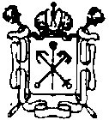

Государственное бюджетное учреждение дополнительного образования

Центр психолого-педагогической, медицинской и социальной помощи

Выборгского района Санкт-Петербурга
(ГБУ ДО ЦППМСП Выборгского района)

Отчет о работе добровольческого движения
(за ноябрь 2021-2022 учебный год)

№ п./п. | Название мероприятия | Цель деятельности | Содержание деятельности | Место проведения/  участники | Дата проведения | Фотоотчет
1 | Добро_опрос | Пропаганда семейных ценностей | Ответы на вопросы | https://vk.com/dobrogrup | 31.10.2021  (27 человек) | 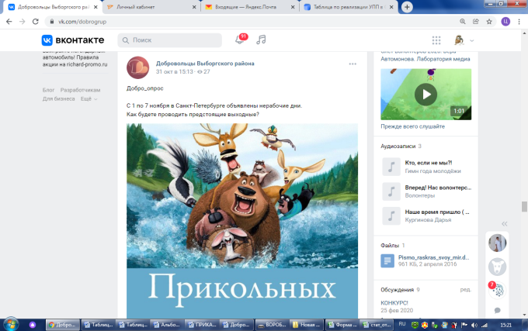
2 | Акция ««Мы вместе» в рамках мероприятий посвященных дню народного единства (4 ноября 2021) | Мероприятия посвященные дню народного единства | Пост в группе | https://vk.com/dobrogrup | 04.11.2021  (29 человек) | 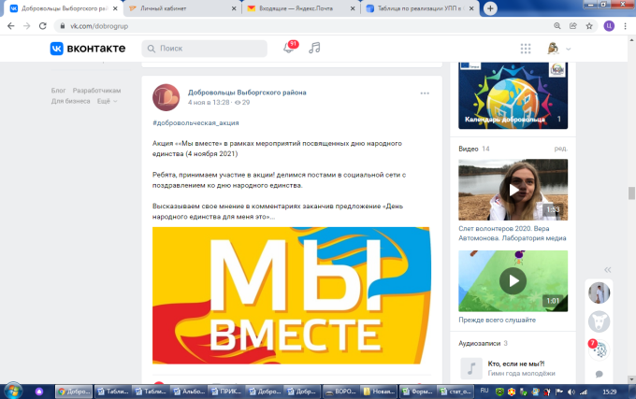
3 | #онлайн_викторина_Юридическая_азбука | Правовое воспитание | Ответы на викторину | https://vk.com/dobrogrup | 06.11.2021  (86 человека) | 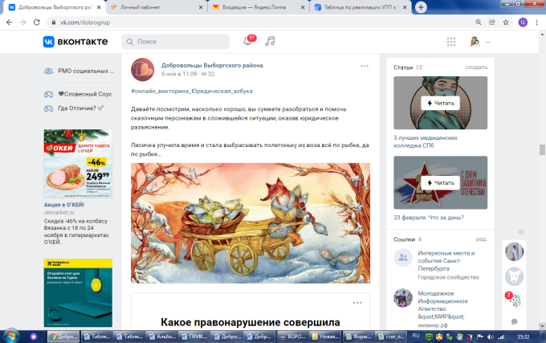
4 | #акция_Внимание_на_расписание | Пропаганда ЗОЖ | Пост в группе | https://vk.com/dobrogrup | 16.11.2021  (33 человека) | 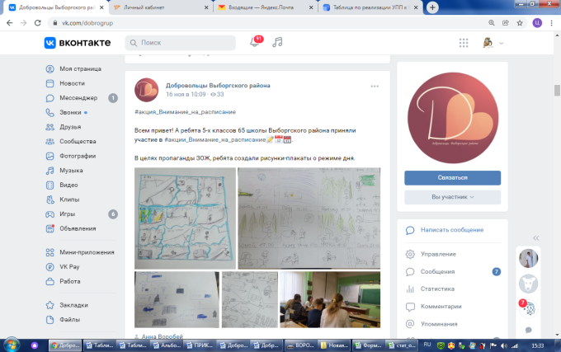
5 | #день_правовой_помощи_детям | Правовое воспитание | Пост в группе | https://vk.com/dobrogrup | 19.11.2021  (45 человек) | 